Демонстрация 1 мая 2017 Москва
21.09.2018
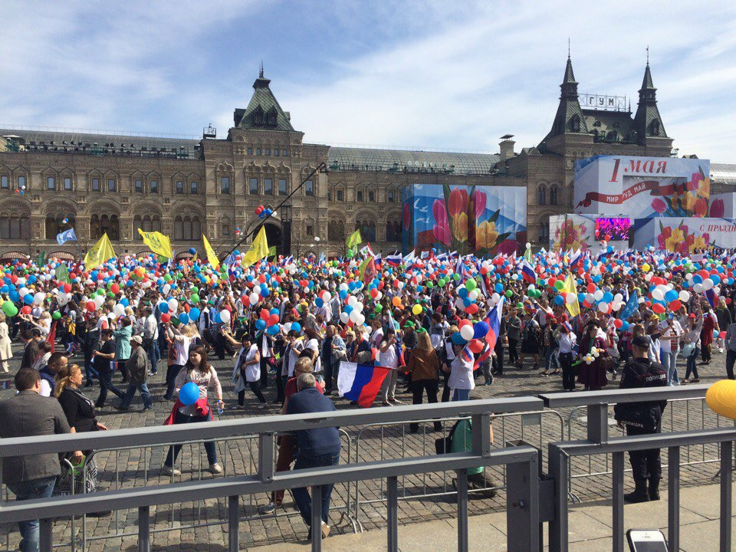

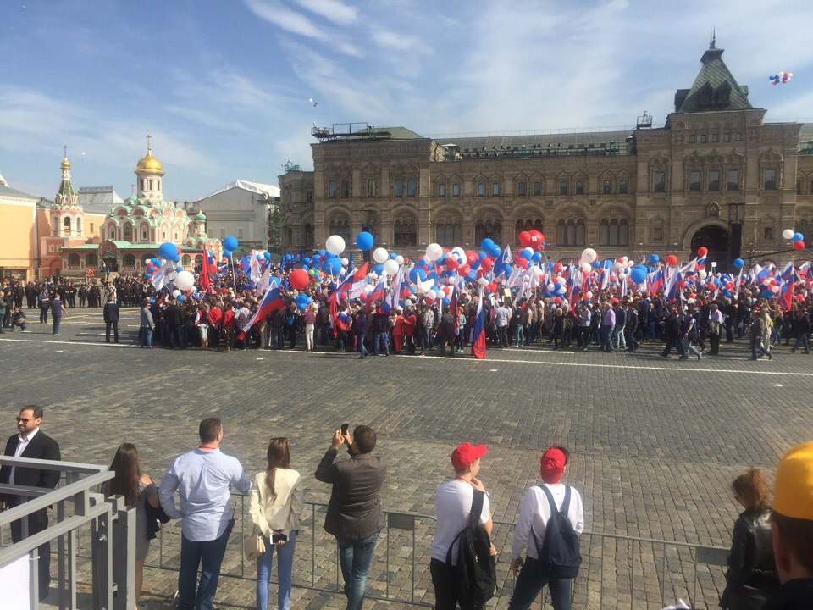

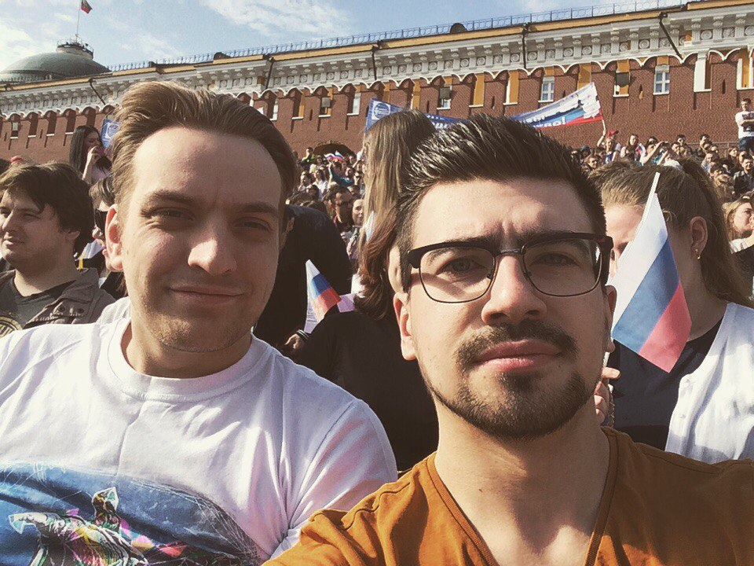

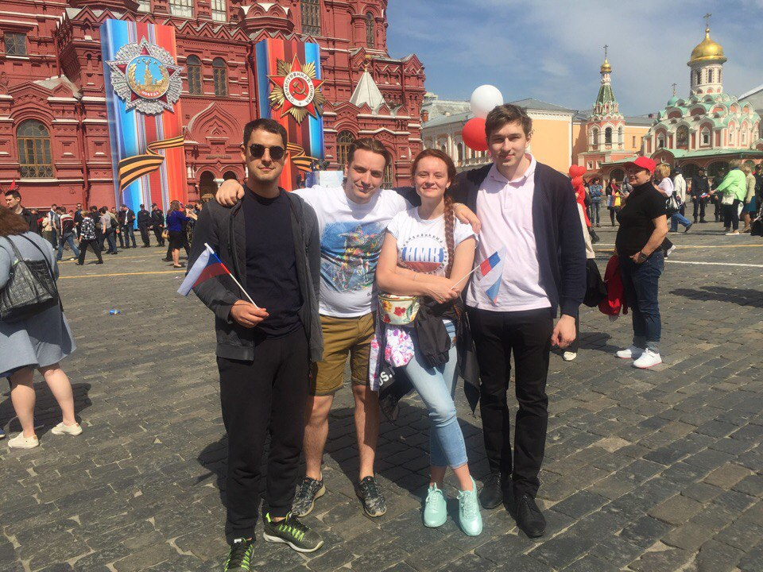

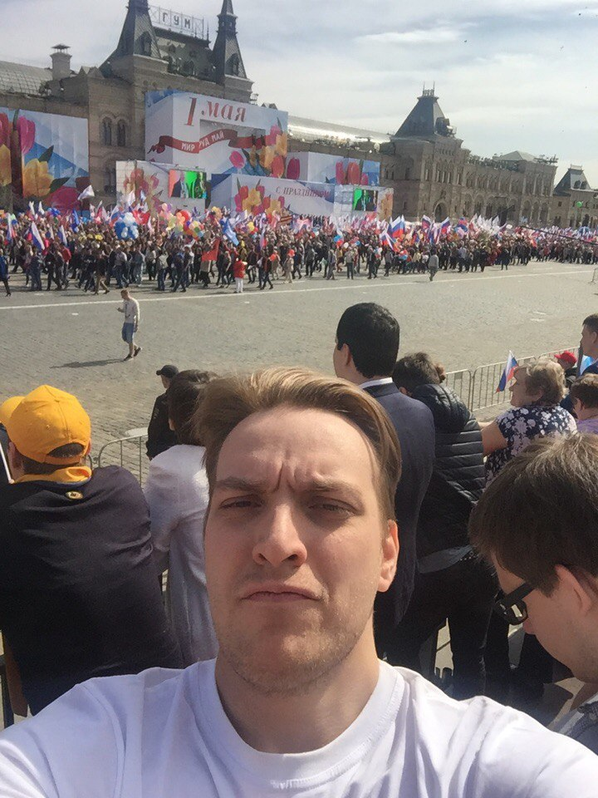

Адрес страницы: http://butyrsky.mos.ru/junior-chamber/events-of-the-youth-chambers/detail/7585750.html
Управа Бутырского района города Москвы

